Воспитатель, Валиуллина Светлана Сергеевна
МБОУ «Трушниковская ООШ»

Дидактическое пособие «Занимательная звуковая азбука»

Овладение правильной и чистой речью, имеет важное значение для формирования полноценной личности. Нечеткая речь сильно затрудняет взаимоотношения с окружающими, часто накладывает тяжелый отпечаток на характер человека. К сожалению, в настоящее время мы наблюдаем значительный рост числа детей с речевыми нарушениями.
Правильное звукопроизношение является одним из необходимых качеств полноценной устной речи. Особенно, важное иметь правильное, четкое произношение детьми звуков и слов в период обучения грамоте, так как письменная речь формируется на основе устной и недостатки устной речи могут привести к неуспеваемости.
Формирование правильного звукопроизношения — это систематическая работа логопеда, воспитателя и родителей с детьми, способствующая своевременному усвоению произношения всех звуков родного языка и воспитанию фонематического слуха.
В большинстве малокомплектных детских садов, нет логопедов и поэтому работе по коррекции звукопроизношения необходим особый подход.
Коррекция звукопроизношения будет успешной при создание хороших условий: развивающая предметно-пространственная среда, тесный эмоциональный контакт между воспитателем и ребёнком, совместная работа воспитателя и родителей, организация интересных форм занятий и индивидуальная работа, с сочетания различных специальных приёмов работы, позволяющих избежать утомления.
Для индивидуальных занятий на дифференциацию звуков было мной разработано наглядное дидактическое пособие
«Занимательная звуковая азбука»
Особенности пособия:
Оформление каждого листа пособия подчинено одному звуку: изображение буквы, рисунок и цвет листа, фактура буквы (ребенок может ощутить руками), задания и игры, характеристика звука в картинках, элементы графического письма на определённую букву.
Символ звука - буква, изготовлена из материала в названии котором так же звучит определённый звук (например: «Ц» - цепь, цветной; «Р» - розовый, ракушки; и.т.д)
Цель пособия: Организация индивидуальной работы по развитию речи.
Материал: Зеркало, дидактическое пособие «Занимательная звуковая азбука», игры на развитие воздушной струи.
Последовательность и технология работы:
Работа с первой страницей (приложение №1)

1. Артикуляция (артикуляционная гимнастика)

2. Постановка звука. Уточнение артикуляции звука (показ, рассматривание профиля звука)

Звукопроизношение (образец произношения, положение губ, языка, выход воздушной струи и т д.)

Характеристика звука (согласный, звонкий.).

3. Фонематическое восприятие, слуха. (игры и упражнения)
Упражнять определять место звука в слове
4. Автоматизация звуков в слогах прямых (за), обратных (аз), в позиции между гласными (азу), со стечением с согласных (зна), словах, предложениях, чистоговорках, скороговорках.
Работа со второй страницей (приложение №2)
5. Знакомство с образом буквы обозначающий звук. Схема способа написания печатной буквы. Графическое письмо, штриховка, развитие мелкой моторики.
Некоторые цветные листы ламинированные, и дети могут писать на них маркером на водной основе. (приложение №3)

Использование необычных наглядных средств, делает занятие с данным пособием более эффективным и интересным для детей. Применение наглядности оправданно.
При разработке пособия учитывались принципы последовательности, занимательности, избыточности и доступности.

Приложение №1
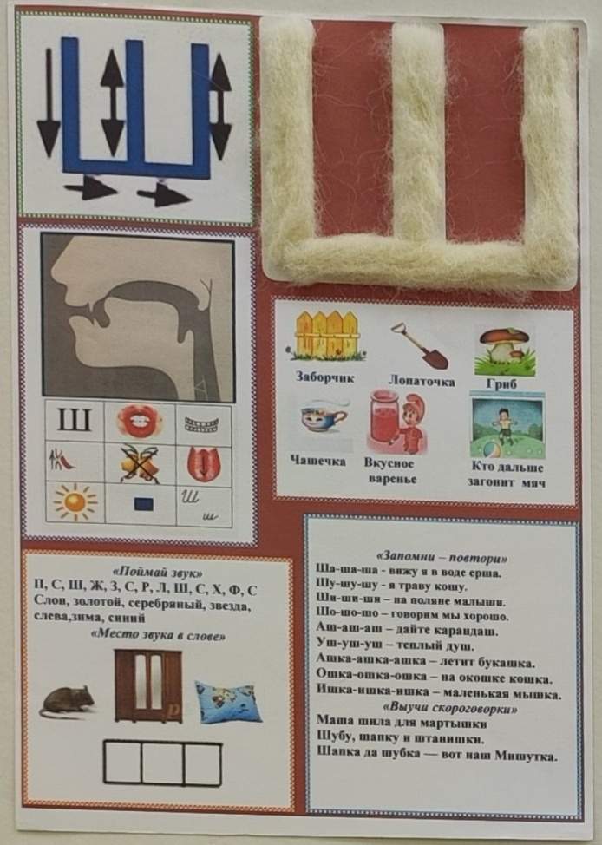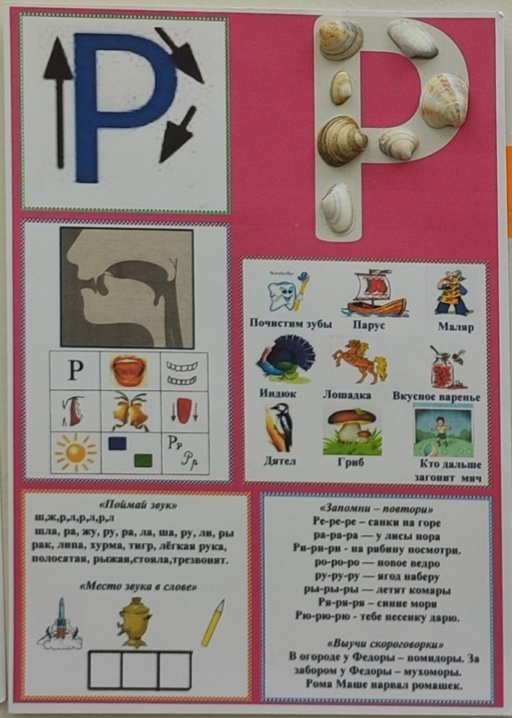

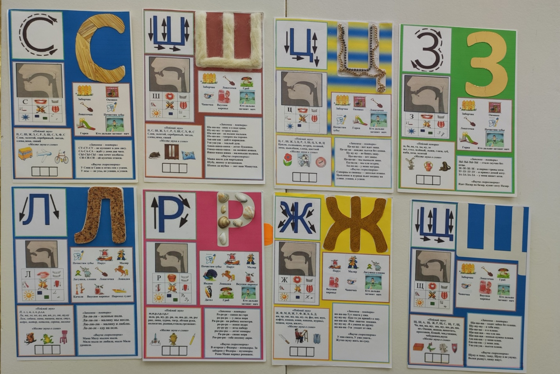
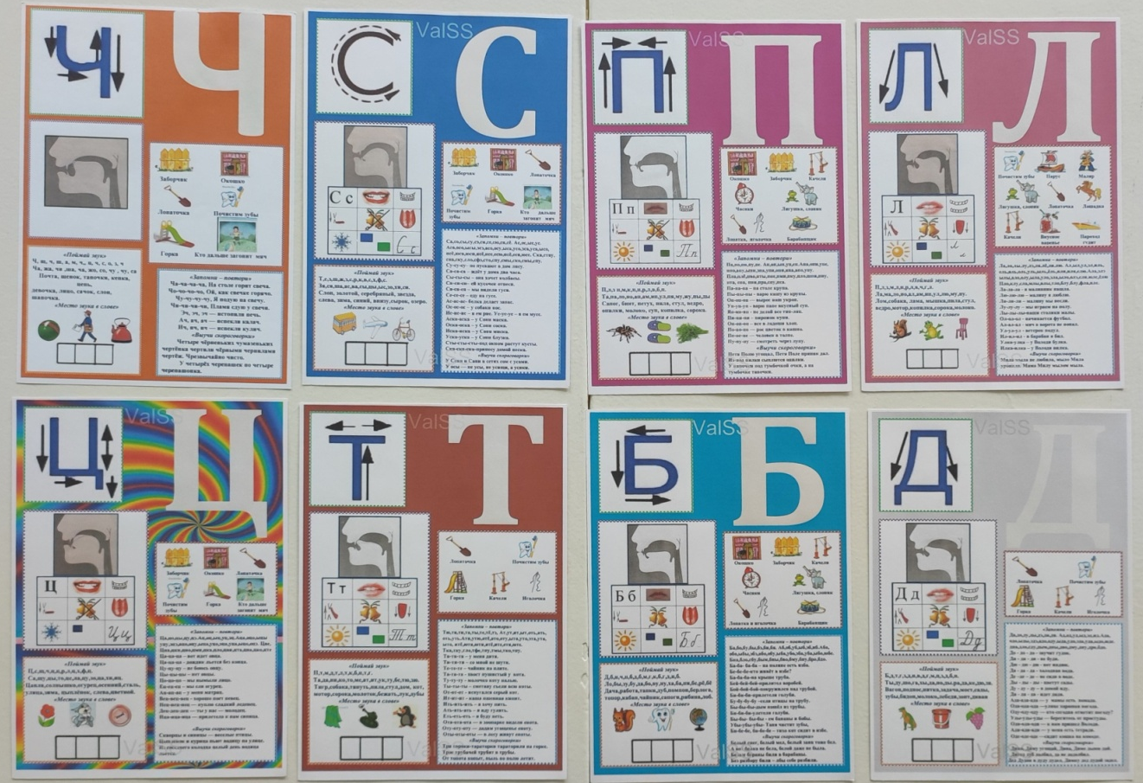
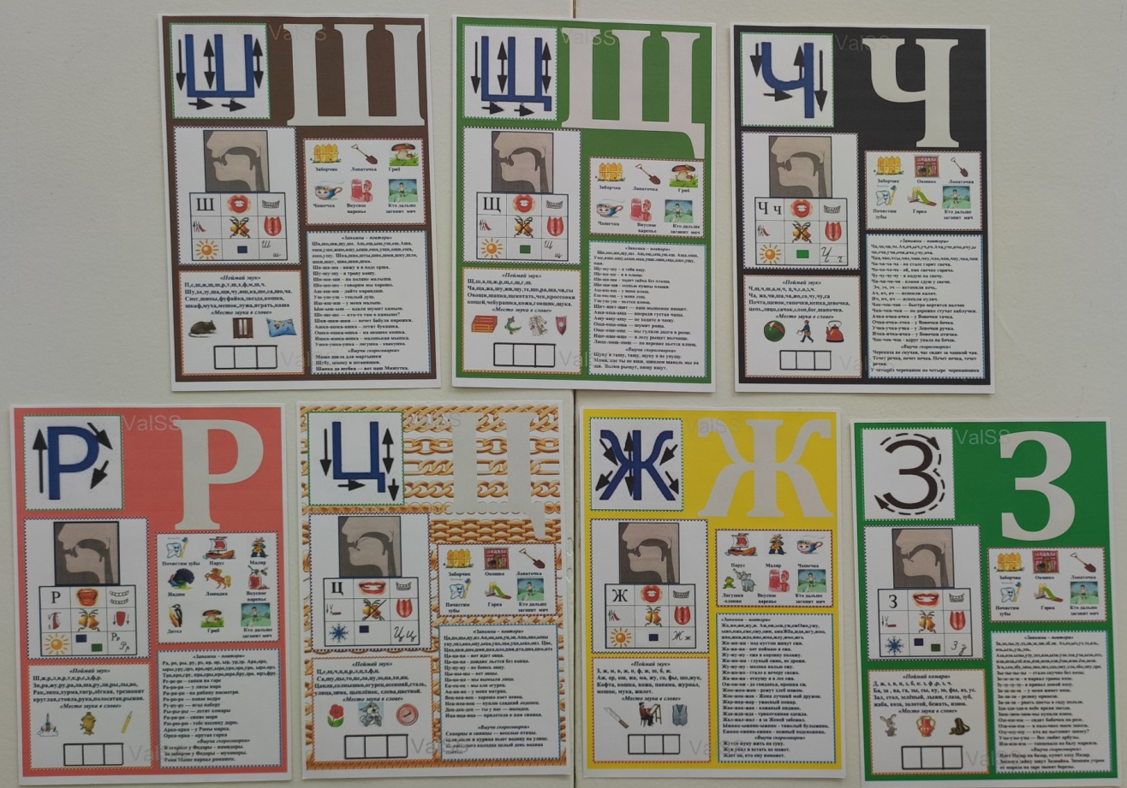

приложение №2
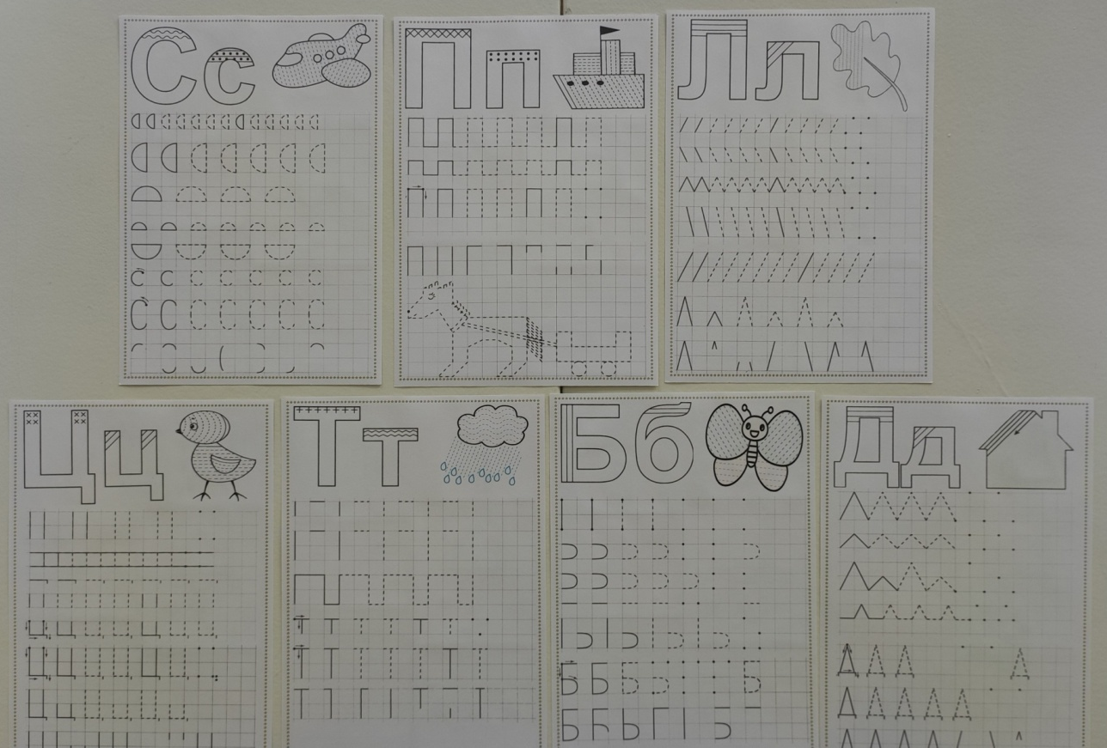
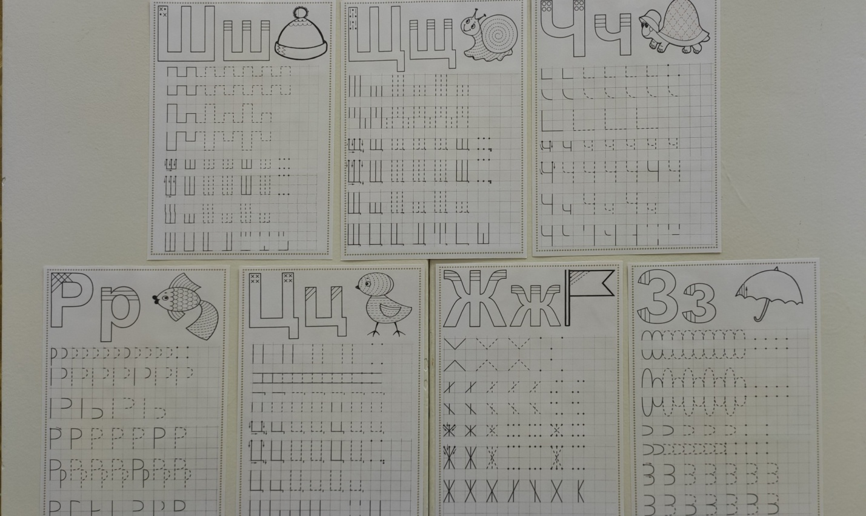

(приложение №3)
